Pastieri a roľníci Meno a priezvisko ..........................................

1. Rozhodnite o pravdivosti tvrdení.
a) Vo svojich príbytkoch žili spoločne so zvieratami. Áno / Nie
b) Neolitickí ľudia poznali koleso. Áno / Nie
c) Kožušina a vlna sa používala hlavne na výrobu kobercov. Áno / Nie
d) Z hospodárskych zvierat domestikovali (skrotili) ovce a kozy. Áno / Nie
e) Príslušnosť k rodine sa určovala podľa otca. Áno / Nie

2. Porovnaj obydlie v neolite a súčasnosti.
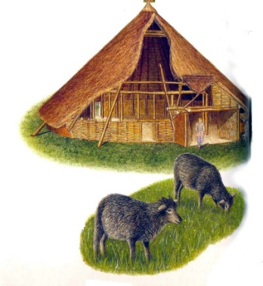
..............................................................................................................................................................................................................................................................................................................

3. Zakrúžkujte plodiny ktoré ľudia pestovali v neolitickej revolúcii.
obilniny | ruže | ľan
kukuricu | ovocie | kapusta
banánovník | žihľava | strukoviny

4. Dopíšte do textu slová, z ktorého sa dozviete niečo o živote lovcov a zberačov.
V neolite ľudia vyrábali brúsené a vŕtané .................. nástroje. Ďalším významným objavom bola výroba ............... keramiky, ktorá slúžila na uskladňovanie potravín. Zaraďujeme sem hrnce, ................, misy, džbány, .................... a iné. Objavila sa však aj špeciálna keramika a to sošky a ................. predmety, ktoré slúžili na ................. účely. Všetky keramické predmety sa zdobili ................. . Zmenil sa aj spôsob odievania, pretože sa človek naučil ............... zhotovovať látky a z nich .................. .
náboženské, pálenej, ornamentmi, posvätné, taniere, tkaním, kamenné, odevy, zásobnice

